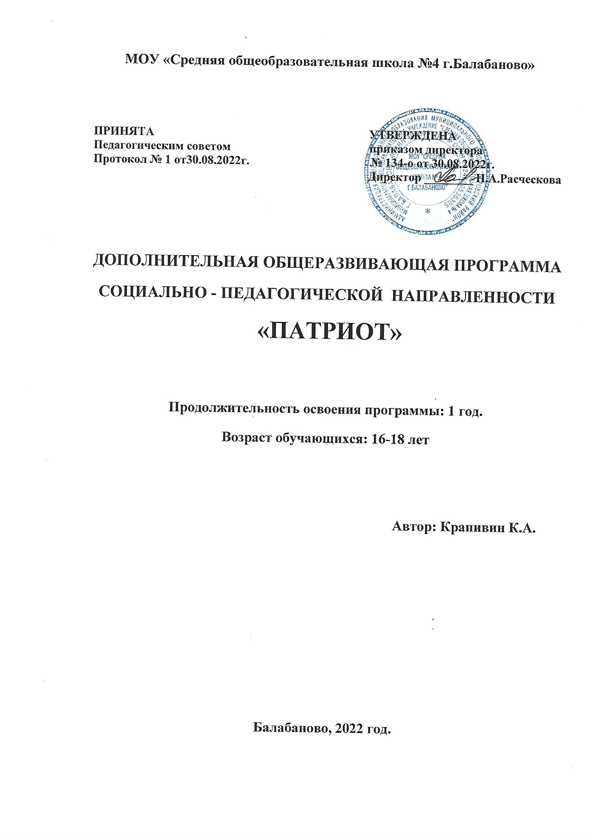

Пояснительная записка
Актуальность рабочей программы

В последнее десятилетие в России произошли экономические и политические изменения, которые привели к значительной социальной дифференциации населения и потере общих для всех граждан страны духовных ценностей. Эти изменения снизили воспитательное воздействие российской культуры и образования как важнейших факторов формирования чувства патриотизма. Стала все более заметной постепенная утрата нашим обществом традиционно российского патриотического сознания.
За последние годы в России значительно ослаблена работа по патриотическому воспитанию граждан. Этому во многом способствуют такие явления последнего времени: экономическая дезинтеграция, социальная дифференциация общества, девальвация духовных ценностей, снижение воспитательного воздействия культуры, искусства и образования; насаждение культа вседозволенности, насилия и жестокости в средствах массовой информации и печати; обострение межнациональной розни. Разрушение системы патриотического воспитания привело к тому, что происходит постепенная утрата обществом патриотического сознания, нравственных и этических ориентиров. Утрачивается истинное значение и понимание интернационализма; получают широкое распространение в общественном сознании равнодушие, эгоизм, цинизм, немотивированная агрессивность, неуважительное отношение к государству и социальным институтам; проявляется устойчивая тенденция падения престижа военной и государственной службы. В этих условиях становление системы патриотического воспитания необходимо рассматривать, как объединяющее начало, фактор взаимодействия детского и молодежного движения, органов исполнительной власти, общественных объединений, как основу для развития идейно-патриотического воспитании граждан.
В целях объединения усилий школы, семьи, общественности, учреждений, расположенных на территории города, жителей города в патриотическом воспитании детей, а также выработки единых подходов в военно-патриотическом воспитании и разработана данная Программа.
Проблема патриотического воспитания молодежи актуальна как никогда. В условиях утраты нашим обществом традиционного российского патриотического сознания, широкого распространения равнодушия, цинизма, агрессивности и падения престижа военной службы формируется комплекс ущербности и неполноценности нации. У значительной части призывников отсутствует позитивная мотивация к добросовестной военной службе. Многие из них воспринимают ее как неприятную неизбежность и неблагодарную повинность, которую следует выполнять лишь во избежание уголовной ответственности. Причастность к защите Родины, гордость за принадлежность к Вооруженным силам, воинская честь и достоинство – эти понятия утрачивают в глазах призывной молодежи свою значимость. Поэтому очевидна неотложность решения острейших проблем воспитания патриотизму, как основы консолидации общества и укрепления государства.
Воспитание молодежи бессмысленно без формирования нравственных ценностей, патриотического сознания. Таким образом, цель клуба – подготовка физически и нравственно развитых молодых людей, которые могли бы адаптироваться в изменяющемся мире.
Задача патриотического воспитания подрастающего поколения сегодня в числе приоритетных задач. Но одно дело заявить о ней во всеуслышание и совсем другое – осмыслить ее и предпринять конкретные шаги в современных условиях.

Многие школьные дисциплины касаются вопросов военно-патриотического воспитания и формирования гражданственности. Но вот вопрос: как это сделать и что для этого необходимо? Для воспитания граждан-патриотов, способных быть защитниками своего Отечества, необходимо целенаправленное и эффективное воздействие на ученика именно в сфере основного и среднего общего образования.
Военно-патриотическое воспитание молодежи является исключительно важной частью воспитания подрастающего поколения. Это многоплановая, систематическая, целенаправленная и скоординированная деятельность государственных органов, общественных объединений и организаций по формированию у молодежи высокого патриотического сознания, чувства верности своему Отечеству, готовности к выполнению гражданского долга, важнейших конституционных обязанностей по защите интересов общества.

Цели: создание условий, способствующих патриотическому, физическому, интеллектуальному и духовному развитию личности юного гражданина России, его лидерских качеств.
Задачи:
- подготовка подрастающего поколения к военной службе и воспитание уважения к Российской Армии;
- воспитание гражданственности, патриотизма и любви к Родине;
- формирование профессионально значимых качеств и умений, верности конституционному и воинскому долгу;
- воспитание бережного отношения к героическому прошлому нашего народа, землякам;
- физическое и духовно-нравственное развитие детей и подростков;
- совершенствование ценностно-ориентированных качеств личности, обеспечение условий для самовыражения обучающихся, их творческой активности.
Общие цели реализации рабочей программы призваны способствовать:
- повышению уровня защищенности жизненно важных интересов личности, общества и государства;
- снижению отрицательного влияния человеческого фактора на безопасность личности, общества и государства;
- обеспечению профилактики асоциального поведения обучающихся.

Достижение этих целей обеспечивается решением следующих задач:
- определение приоритетов в вопросах воспитания гражданственности, патриотизма, чувства товарищества, возрождения национального - самосознания и создание условий для их реализации;
- создание новой эффективности системы военно-патриотического воспитания и формирования гражданственности.
обеспечивающей оптимальные условия развития у подрастающего поколения верности Отечеству, готовности к достойному служению обществу и государству, честному выполнению долга и служебных обязанностей;
- объединение усилий администрации школы, педагогического коллектива, родителей и общественности для целенаправленной подготовки юношей к военной и государственной службе, создать условия для повышения ее престижа;
- утверждение в сознании и чувствах обучающихся патриотических ценностей, взглядов и убеждений, уважения к культурному и историческому прошлому России, к традициям, повышение престижа государственной и военной службы;
- формирование высоких моральных и психологических качеств детей и подростков, преданности Родине и готовности к ее защите;
- воспитание духовности на основе изучения и обобщения опыта, приобретенного Россией за всю историю ее борьбы за независимость, особенно в ходе Великой Отечественной войны, боевых действий в Афганистане и в «горячих точках»;
- содействие проведению мероприятий патриотической, гражданской, исторической, воспитательной и образовательной направленности, включающие формирование у молодежи уважения к старшему поколению, гордости за историю своей Родины;
- воспитание любви к семье, семейным традициям, к своей «малой» Родине;
- повышение мотивации в социальной деятельности обучающихся, их коммуникативной активности;
- проведение работы со СМИ и в сети Интернет по всестороннему освещению проблем в сфере военно-патриотического и гражданского воспитания в школе;
- формирование позитивного отношения молодежи к военной службе и положительной мотивации у молодых людей относительно прохождения военной службы по контракту и по призыву;
- внедрение современных форм, методов и средств воспитательной работы;
- повышение профессионализма кадрового потенциала в области патриотического воспитания и формирования гражданственности;
- социально-педагогическая поддержка обучающихся в современных быстроменяющихся условиях;
- воспитание молодого поколения в духе уважения к Конституции Российской Федерации, Российским законам, в соответствии с нравственными и духовными ценностями общества;
- привитие учащимся чувства гордости, глубокого уважения и почитания символов Российской Федерации - Герба, Флага, Гимна, другой российской символики и исторических святынь Отечества;
- воспитание уважительного и толерантного отношения к культуре и традициям других народов;
- формирование у обучающихся современного уровня культуры безопасности жизнедеятельности;
- формирование индивидуальной системы здорового образа жизни;
- воспитание антитеррористического поведения и отрицательного отношения к асоциальному поведению;
- формирование у обучающихся научных представлений о принципах и путях снижения фактора риска в деятельности человека и общества:
- формирование у обучающихся модели безопасного поведения в условиях повседневной жизни и в различных опасных и чрезвычайных ситуациях, а также развитие способностей оценивать опасные ситуации, принимать верные решения и действовать безопасно с учетом своих возможностей.

Перспективы развития
Участие в работе кружка отразится на повышении успеваемости по предметам (история, география, физкультуре, ОБЖ)

Для успешной реализации данной программы применяются следующие методы:
- обучение в сотрудничестве;
- индивидуализации обучения;
- работа в группах;
- коллективное взаимодействие;
- исследовательская работа;
- творческая деятельность:
-
Основными принципами деятельности военно-патриотического кружка являются:
- принцип добровольности;
- принцип взаимодействия;
- принцип учета индивидуальных и возрастных особенностей;
- принцип преемственности;
- принцип равноправия и сотрудничества;
- принцип гласности;
- принцип самостоятельности;
- принцип ответственности;
- принцип коллективности;
- принцип ответственности за собственное развитие.

Деятельность кружка ведется по 5 направлениям:
- Рукопашный бой
- Предмет ОБЖ (медицинская подготовка, ПДД)
- Огневая подготовка.
- Основы военной и специальной подготовки.
- Физическая подготовка.

Основные формы работы кружка:
• соревнования;
• конкурсы;
• смотры;
• вахты Памяти;
• конференции;
• экскурсии;
• исследовательская и поисковая работа;
• круглые столы;
• клубные встречи;
• археологическая поисковая работа;
• походы;
• игры;
• турниры;
• создание баз данных;
• эстафеты и т.д.
Система оценки достижения планируемых результатов

Оценка эффективности реализации Программы осуществляется на основе обобщенных оценочных показателей, включающих целенаправленность внеурочной деятельности по военно-патриотическому воспитании и формированию гражданственности, её системный, содержательный и организационный характер, использование современных технологий воспитательного воздействия.
Духовно-нравственные параметры:
- повышение толерантности, проявление активной гражданской позиции обучающихся;
- повышение интереса к историческому прошлому города, района, области и страны;
- утверждение в сознании молодого поколения патриотических ценностей, взглядов;
- проявление мировоззренческих установок на готовность обучающихся к защите Отечества;
- уровень реализации творческого потенциала обучающихся в области патриотического воспитания.
Количественные параметры – это количество:
- проведенных исследовательских работ среди обучающихся по патриотическому воспитанию;
- детей, занятых в мероприятиях по патриотическому воспитанию;
- детей, охваченных клубной деятельностью;
- детей, прошедших подготовку в военно-спортивных сборах, участвующих в военно-спортивных играх, спартакиадах;
- проведенных выставок патриотической направленности;
- проведенных фестивалей и конкурсов по патриотической тематике;
- проведенных военно-спортивных игр;
- проведенных мероприятий военно-шефской работы.

Учебный план

№  п/п | Название раздела, темы | Количество часов |  |  | Формы  контроля
 |  | Всего | Теория | Практика
 | Организационные мероприятия  - Сбор членов кружка.  - Встреча с курсантами, воинами ВС РФ | 2 | 2
1. | Физическая подготовка.  Тема 1. Гимнастика.  Тема 2. Преодоление препятствий.  Тема 3. Ускоренное передвижение.  Тема 4. Комплексные занятия | 8 | 2 | 6 | Общая физическая подготовка
2. | Строевая подготовка.  Тема. Строевые приемы и движение без оружия. | 8 | 1 | 7 | Строи, команды и обязанности солдата перед построением и в строю.  Строевая стойка. Повороты на месте. Строевой и походный шаг.  Тренировка в выполнении строевых приемов без оружия.
3. | Огневая подготовка.  Тема 1. Материальная часть и ТТХ автомата Калашникова (РПК) и ручных гранат.  Тема 2. Правила и меры безопасности при обращении с оружием и боеприпасами  Тема 3. Правила стрельбы из стрелкового оружия | 3 | 1 | 2 | Изучение материальной части оружия и обучение стрельбе из него могут проводиться в иной последовательности, чем указано в плане, в виду наличия тех или иных типов вооружения.  Соблюдению правил техники безопасности.  Неполная разборка и сборка автомата Калашникова. Приёмы стрельбы из мелкокалиберной винтовки (стоя, лежа, с колена).  Стрельба из пневматического оружия.
4. | Основы рукопашного боя.  Тема. Основные приёмы рукопашного боя (с оружием – нож, пистолет Макарова, автомат Калашникова) | 5 | 1 | 4 | Изготовки к бою без оружия. Передвижения в боевой стойке. Приемы самостраховки. Приемы нападения и защиты с автоматом. Приемы нападения и защиты без оружия автоматом Защита при уколе штыком с уходом влево (вправо)
5. | Военно-медицинская подготовка.  Тема 1. Оказание первой медицинской помощи.  Тема 2. Средства индивидуального медицинского оснащения военнослужащих и правила пользования ими.  Тема 3. Розыск раненых на поле боя. Вынос и вывоз раненых с поля боя.  Тема 4. Оказание ПМП при различных видах травм. | 8 | 4 | 4 | Использование табельных и подручных средств для остановки кровотечения. Наложение повязок при различных ранениях: в голову, грудную клетку, верхние и нижние конечности.  Наложение повязок при различных ранениях.  Техника проведения искусственной вентиляции легких и непрямого массажа сердца.  Оказание первой медицинской помощи при отравлении техническими жидкостями и поражении электрическим током
6. | Поисковая работа.  Участие в районной и областной Вахтах памяти.  Сотрудничество с районным и школьным краеведческими музеями. | 5 | 2 | 1 | Воспитание у членов клуба любви к Родине на лучших традициях служения Отечеству.  Реализация государственной молодежной политики в сфере нравственного и патриотического воспитания.  Сохранение, преумножение славных традиций Российского воинства.  Увековечивание памяти погибших защитников Отечества.  Содействие в подготовке молодежи к военной службе.

Реализация данной программы предполагает:
- систему краеведческих знаний,
- устойчивый интерес к историческому прошлому своей семьи, малой родины и России,
- уважительное и бережное отношения к памятникам архитектуры и культуры;
- любовь и бережное отношение к родной природе;
- посильное служение Отечеству, активная жизненная позиция, интерес к познанию, стремление к самовыражению и самореализации; инициативность и творчество в труде, бережное отношение к результатам труда, осознание значимости труда;
- честность, уважительное и доброжелательное отношение к людям, самоуважение и соблюдение правил культуры, организованность, пунктуальность и требовательность к себе.

Реализация Программы в тесной взаимосвязи с органами исполнительной власти района, Районным военным комиссариатом, системы образования, правоохранительных органов, Боровского спортивно-технического клуба ДОСААФ должна способствовать патриотическому воспитанию школьников, обеспечению безопасности обучающихся. Реализация основных направлений данной программы позволит решить многие назревшие проблемы в отношении подрастающего поколения, причем не только педагогического, но и социального, нравственного, политического характера. Благодаря формированию и развитию у молодежи таких важнейших социально значимых качеств (гражданская зрелость, любовь к Отечеству, ответственность, чувство долга, верность традициям, стремление к сохранению и приумножению исторических и культурных ценностей, готовность к преодолению трудностей, самопожертвование) намного возрастут ее возможности к активному участию в решении важнейших проблем общества в различных сферах его деятельности. Улучшение качественных характеристик современной молодежи благотворно отразится на обществе в целом. Высокая духовность, нравственность, активная гражданская позиция, патриотическое сознание молодежи будут в огромной степени способствовать успешному решению задач, связанных с возрождением России.

Конечным результатом реализации Программы должны стать: положительная динамика роста патриотизма и интернационализма подрастающего поколения; возрождение духовности; укрепление культурных и исторических традиций народа; обеспечение на ее основе благоприятных условий для духовного и культурного воспитания личности школьника, гражданина и патриота Родины; повышение авторитета школы.
Одним из результатов улучшения состояния патриотического воспитания молодежи должен стать социально-экономический подъем, сменяющий спад и депрессию, укрепление правовой и политической мощи государства, обеспечение обороноспособности и безопасности страны, достижение социальной стабильности в обществе, преодоление причин социальных, этнических, региональных и иных конфликтов. Особое значение имеет то обстоятельство, что в лице молодежи современное российское общество приобретет ценнейший компонент созидательного потенциала, который будет определяться ее готовностью взять на себя ответственность за будущее России, за дело успешного реформирования Вооруженных Сил РФ.

Календарный учебный график
№  п/п | Дата | Форма занятия | Кол-во часов | Тема занятия
1 |  | Беседа | 2 | Вводное занятие. Организация кружка. Ознакомление членов ВПК с планом работы. Инструктаж по ТБ. Выборы актива.
2 |  | Рассказ  Практика | 2 | Поисковая работа. Знакомство с основными методами ведения поисковой работы
3 |  | Объяснение  Практика | 2 | Физическая подготовка. Гимнастика
4 |  | Практика | 2 | Строевая подготовка Строевые приемы и движение без оружия.
5 |  | Объяснение  Практика | 2 | Огневая подготовка. Материальная часть и ТТХ автомата Калашникова (РПК) и ручных гранат.
6 |  | Объяснение  Практика | 2 | Основы рукопашного боя. Основные приёмы рукопашного боя (с оружием – нож, пистолет Макарова, автомат Калашникова)
7 |  | Объяснение  Практика | 2 | Физическая подготовка. Гимнастика
8 |  | Объяснение  Практика | 2 | Строевая подготовка Строевые приемы и движение без оружия.
9 |  | Объяснение  Практика | 2 | Поисковая работа. Знакомство с основными методами ведения поисковой работы
10 |  | Объяснение  Практика | 2 | Военно-медицинская подготовка. Оказание первой медицинской помощи
11 |  | Объяснение  Практика | 2 | Физическая подготовка. Преодоление препятствий
12 |  | Объяснение  Практика | 2 | Строевая подготовка Строевые приемы и движение без оружия.
13 |  | Объяснение  Практика | 2 | Основы рукопашного боя. Основные приёмы рукопашного боя (с оружием – нож, пистолет Макарова, автомат Калашникова)
14 |  | Объяснение  Практика | 2 | Огневая подготовка. Материальная часть и ТТХ автомата Калашникова (РПК) и ручных гранат.
15 |  | Объяснение  Практика | 2 | Физическая подготовка. Преодоление препятствий
16 |  | Объяснение  Практика | 2 | Строевая подготовка Строевые приемы и движение без оружия.
17 |  | Беседа | 2 | Встречи с выпускниками школы – курсантами ВУ и отслужившими в ВС РФ
18 |  | Объяснение  Практика | 2 | Военно-медицинская подготовка. Средства индивидуального медицинского оснащения военнослужащих и правила пользования ими
19 |  | Объяснение  Практика | 2 | Физическая подготовка. Ускоренное передвижение
20 |  | Объяснение  Практика | 2 | Строевая подготовка Строевые приемы и движение без оружия.
21 |  | Объяснение  Практика | 2 | Основы рукопашного боя. Основные приёмы рукопашного боя (с оружием – нож, пистолет Макарова, автомат Калашникова)
22 |  | Объяснение  Практика | 2 | Физическая подготовка. Ускоренное передвижение
23 |  | Объяснение  Практика | 2 | Строевая подготовка Строевые приемы и движение без оружия.
24 |  | Объяснение  Практика | 2 | Огневая подготовка. Материальная часть и ТТХ автомата Калашникова (РПК) и ручных гранат.
25 |  | Объяснение  Практика | 2 | Основы рукопашного боя. Основные приёмы рукопашного боя (с оружием – нож, пистолет Макарова, автомат Калашникова)
26 |  | Объяснение  Практика | 2 | Физическая подготовка. Комплексные занятия
27 |  | Объяснение  Практика | 2 | Строевая подготовка Строевые приемы и движение без оружия.
28 |  | Объяснение  Практика | 2 | Военно-медицинская подготовка. Розыск раненых на поле боя. Вынос и вывоз раненых с поля боя.
29 |  | Объяснение  Практика | 2 | Поисковая работа. Знакомство с основными методами ведения поисковой работы
30 |  | Объяснение  Практика | 2 | Физическая подготовка. Комплексные занятия
31 |  | Объяснение  Практика | 2 | Строевая подготовка Строевые приемы и движение без оружия.
32 |  | Объяснение  Практика | 2 | Поисковая работа. Знакомство с основными методами ведения поисковой работы
33 |  | Объяснение  Практика | 2 | Основы рукопашного боя. Основные приёмы рукопашного боя (с оружием – нож, пистолет Макарова, автомат Калашникова)
34 |  | Объяснение  Практика | 2 | Военно-медицинская подготовка. Оказание ПМП при различных видах травм.
35 |  | Объяснение  Практика | 2 | Военно-медицинская подготовка. Оказание ПМП при различных видах травм.
36 |  | Объяснение  Практика | 2 | Военно-медицинская подготовка. Оказание ПМП при различных видах травм.

